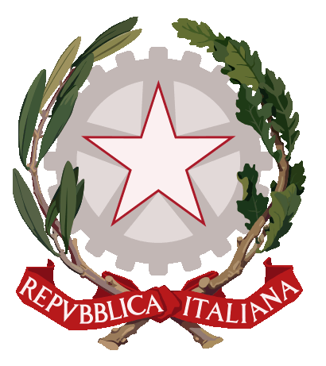 | ISTITUTO D’ISTRUZIONE SUPERIORE “L. NOSTRO - L. REPACI”  VILLA SAN GIOVANNI RC  Via Garibaldi, 75 – 89018 – Villa San Giovanni (RC) - Cod. Mecc. RCIS03600Q  Tel. /Fax 0965/499481 www.nostrorepaci.edu.it  e-mail rcis03600q@istruzione.it - PEC : rcis03600q@pec.istruzione.it | 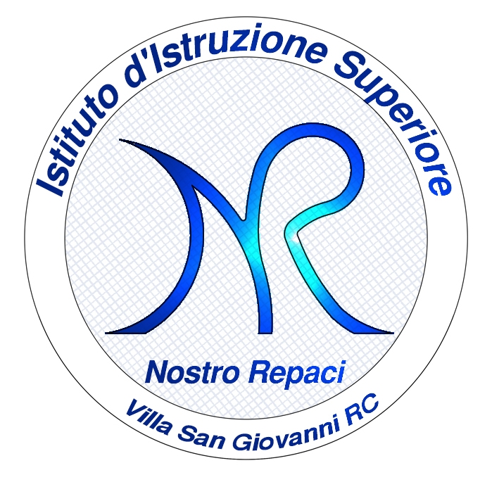

PROGRAMMA SVOLTO DI GEOGRAFIA
CLASSE II SEZIONE A, ITE
ANNO SCOLASTICO 2022/2023
DOCENTE: Caterina Longo
Gli Stati del mondo
L’Africa, il continente, la storia, il territorio e la popolazione. Egitto, Marocco, Sudan, Sudan del Sud.
L’Asia, il continente, la storia, il territorio e la popolazione. Turchia, Israele, Iran.
Le Americhe, il continente, la storia, il territorio e la popolazione. Stati Uniti, Canada, Messico, Brasile, Argentina.

Geografia politica
La salute del pianeta: l’impronta ecologica, la biodiversità, il riscaldamento globale e i cambiamenti climatici. I rifiuti e l’acqua una risorsa in pericolo.
La popolazione del Terzo Millennio: la crescita urbana, metropoli e megalopoli, povertà e sottosviluppo, lingue e globalizzazione, le religioni del Mondo.
Economia e sviluppo tecnologico: economia attuale e alcune prospettive, il settore primario nel mondo, fame e sicurezza alimentare, industria globale e il commercio internazionale. Il mercato finanziario, la net economy, l’economia illegale, il turismo internazionale, lo sviluppo delle telecomunicazioni, i social network, le fake news e il cyberbullismo.
I diritti: cenni sui diritti umani, la condizione femminile e la pena di morte.

Educazione civica:
Obiettivi Agenda 2030: sviluppo sostenibile, crescita economica e tutela dell’ambiente, risparmio energetico all’interno dell’iniziativa “M’Illumino di meno”. Principio di responsabilità. Riscaldamento globale.
Distinzione tra informazione e disinformazione scientifica.

Villa San Giovanni 06/06/2023 Il Docente
Caterina Longo

